Име и презиме: |  |  |  |  |  |  | бодови
1. | Пажљиво прочитај текст па допуни речи које недостају:  На крају реченице пишемо ____________. Свака реченица почиње _____________ словом. Слово је знак за записивање ____________. Речи су састављене од ____________. Реченица је састављена од _______________. Дужина _______________ зависи од броја ___________ у реченици. |  |  |  |  |  |  | 7
2. | Заокружи слово испред тачног одговора: |  |  |  |  |  |  | 2
2. | *Азбука има:  - 25 слова  - 30 слова  - 32 слова |  |  | *Нашу азбуку је осмислио:  - Вук Стефановић Караџић  - Љубивоје Ршумовић  - Доситеј Обрадовић |  |  |  | 2
3. | Повежи: |  |  |  |  |  |  | 3
3. | ПОСЛОВИЦА  ЗАГОНЕТКА  БРЗАЛИЦА |  | Беле коке испод стрехе вире.  Риба риби гризе реп.  Ко другоме јаму копа сам у њу пада. |  |  |  |  | 3
4. | Тања и Марко иду у исто одељење. Тањи се свиђају пегице на Марковом лицу  и његова коврџава коса. Марко увек носи качкет окренут наопако.  Пронађи Марка на сликама на основу текста.  Заокружи слово испод слике на којој је Марко. |  |  |  |  |  |  | 5
5. | Напиши речи супротног значења.  висок - ____________ тамно - _____________ лепо - _______________  црно - _____________ велико - ____________ весео - ______________ |  |  |  |  |  |  | 6
6. | Препиши текст писаним словима и исправи грешке.  ања стевић је ђак првак. живи у београду. летњи распуст ће провести код друга јанка у крагујевцу.  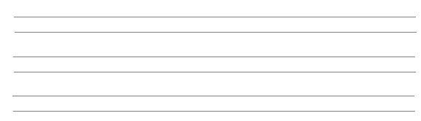 |  |  |  |  |  |  | 7
7. | Напиши речи које значе: |  |  |  |  |  |  | 6
  реч | умањено | увећано
  нос
  књига
  рука

